Апрель, 2 неделя

Лексическая тема «Дикие животные весной»

Занятие 1

1.- Дети, посмотрите на картинки. Назовите, какие животные на них изображены (белка, медведь, волк, лиса, заяц, еж).

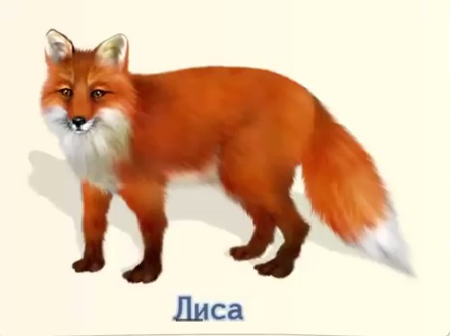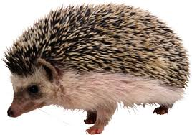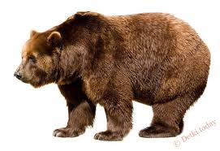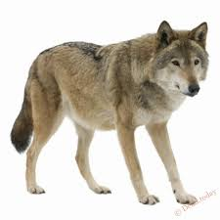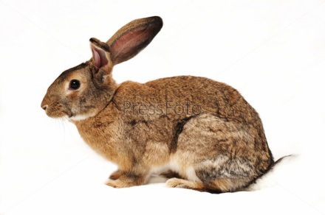

- Это какие животные? ( Дикие животные)
- Где они живут? ( Они живут в лесу)

2. Беседа о диких животных.
Логопед – Это дикие животные. Они живут в лесу, сами о себе заботятся, сами себе добывают пищу, сами строят жилище, сами растят своих детенышей. Почти у всех диких животных детеныши появляются весной. Кроме того, весной дикие животные линяют, меняют зимнюю густую и теплую шубу на летнюю легкую. Вспомните, какую шубку носит заяц зимой и на какую шубку он меняет ее летом.
Дети: Зимой у зайца белая шубка, а весной он меняет ее на серую.

3. Дыхательная гимнастика
Ребенку нужно встать прямо, опустить руки, сделать спокойный вдох, «послать воздух в животик», а на выдохе посчитать до пяти.
Упражнение проводится 2-3 раза.

4. Артикуляционная гимнастика для постановки свистящих звуков.
Лучше выполнять упражнение перед зеркалом.
Упражнение «Заборчик». – Выгорбив спинку языка, упираем его кончик в нижние зубы. Медленно сближаем и сжимаем зубы, вновь разжимаем их, проверяем, удерживается ли язычок в заданном положении.
Упражнение повторяется 3-4 раза. После каждого раза дать возможность ребенку для расслабления и отдыха, напоминаем о необходимости проглотить слюну.

5. А сейчас я прочитаю вам стихотворение о диких животных. Внимательно послушайте его.
Весело аукнула
Из лесу весна.
Ей медведь откликнулся,
Проурчав со сна.
Поскакали зайки к ней,
Подлетел к ней грач,
Покатился ежик вслед,
Как колючий мяч.
Всполошилась белочка,
Глянув из дупла, –
Дождалась, пушистая,
Света и тепла!..
Улыбнулся радостно
Весь прозрачный лес.
И мороз за елками,
Заворчав, исчез.
Л. Аграчева
О каком времени года это стихотворение?
Дети. О весне.
Логопед. Правильно. А теперь вы послушайте стихотворение еще раз и постараетесь запомнить, названия каких диких животных в нем прозвучали. (Читает стихотворение еще раз.) Перечислите названия животных, которые вы запомнили.
Дети. Медведь, зайки, грач, ежик, белочка.
Логопед. Молодцы! Вы перечислили все названия. Как вы думаете, кто в этом ряду лишний и почему?
Дети. Лишний грач. Грач – это птица. А все остальные – звери.
Логопед. А теперь покажите, как летает коршун.
Дети бегут по кругу, взмахивая руками как крыльями.
Логопед. А сейчас нужно показать, как прыгает зайчик, спасаясь от коршуна.
Дети выполняют прыжки по кругу на двух ногах, сделав ушки из ладоней.

6. Упражнение «Хлопни, если услышишь звук [И]». [Развитие фонематического восприятия.]
Логопед. Сейчас мы будем играть в уже известную вам игру. Если вы услышите звук [и], то хлопните в ладоши. Услышав другие звуки, вы не будете хлопать.
А, и, т, м, п, о, п, и…
От, ам, ип, ту, но, па, пи…
Торт, мак, ива, нос, суп, игла, стук…
Дети выполняют задание.
Логопед. Молодцы! Вы очень хорошо выполнили условия нашей игры.
7. Игра «У кого кто?»
Логопед достает «звучащий мячик» (можно обычный мячик)
Логопед. Я называю дикое животное и качу одному из вас мячик. Тот, к кому прикатился мячик, называет детеныша и детенышей и катит мячик мне. (Подталкивает мячик первому ребенку.) Медведь.
ребенок. Медвежонок и медвежата.
Логопед. Лиса.
ребенок. Лисенок и лисята.
Логопед. Волк.
ребенок. Волчонок и волчата.
Логопед. Еж.
ребенок. Ежонок и ежата.
Логопед. Белка.
ребенок. Бельчонок и бельчата.
Логопед. Заяц.
ребенок. Зайчонок и зайчата.

Логопед. Отлично. Вы очень хорошо выполнили мое последнее задание.

8.Логопед. Сейчас вы обведете и раскрасите фигурку зайца, а потом нарисуете травку вокруг него. Какой карандаш нужен вам для того, чтобы раскрасить зайца?
Дети. Серый.
Логопед. А для того чтобы нарисовать траву?
Дети. Зеленый.
Логопед. Верно. Начинайте работу.

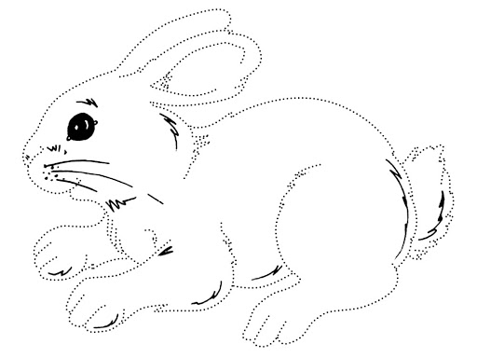

Занятие 2
1.- Ребята, отгадайте загадки.

- Он всю зиму в шубе спал, - Серый, страшный и зубастый
Лапу бурую сосал, произвел переполох.
А проснувшись, стал реветь. Все зверята разбежались,
Это зверь – лесной …(медведь). Напугал зверят тех …(волк).
- Я оранжевый зверек, - Колюч он, но не елка,
Шубка теплая, как грелка, В иголках, но не сосенка.
Хвостик мягкий, как пушок, В клубок свернуться может.
Я старательная … (белка). Конечно, это …(ежик).

- Как мы называем этих животных? (Дикие животные)

2. Составление рассказов-описаний о диких животных по образцу и данному плану. [Развитие связной речи.]

Логопед. Сейчас мы с вами попробуем рассказать о диком животном. Послушайте, как я расскажу о еже. Это еж. Он живет в лесу. Еж колючий, небольшой. У него есть острые иголки, носик-пятачок и круглые ушки.
Сначала я назвала животное и сказала, где оно живет. Потом я перечислила то, что отличает ежа от других животных. Попробуйте вы рассказать о своих животных.
1-й ребенок. Это волк. Он живет в лесу. Он большой, серый. У него острые зубы и большая голова.
2-й ребенок. Это медведь. Он тоже живет в лесу. Он очень большой, коричневый. У него длинные когти и сильные лапы.
3-й ребенок. Это белка. Она живет в лесу. Она маленькая. У нее пушистый хвостик и кисточки на ушках.
4-й ребенок. А это лиса. Она живет в лесу. Лиса рыжая. У нее пушистый хвост.

Логопед. Молодцы! Вы отлично справились с моим заданием. Звери довольны тем, как вы рассказали о них.

- Упражнение « Лиса и мышка»
Вы составили очень хорошие рассказы.
Послушайте стих о лисе.

Хвост пушистый у лисицы,
Им не зря она гордится.
И хитрющие глаза,
Для мышей она – гроза.

Лиса – действительно очень хитрый и осторожный зверь. Она охотится на мышей, птичек и других мелких зверей.

4. Развитие мелкой моторики.

Сидит белка на тележке, Хлопают в ладоши и ударяют кулачок о кулачок
Продает она орешки: попеременно.
Лисичке-сестричке, Загибают по одному пальцу, начиная с большого, на синичке, Воробью, обеих руках одновременно.
Мишке толстопятому,
Заиньке усатому.

5.Развитие общей моторики. Зайка.
Зайка в травке скок-скок. 4 прыжка по кругу друг за другом. Указательные пальчики – «ушки»
Зайка прыг за кусток. Присели.
Смелый зайка не боится. Опять 4 прыжка по кругу.
Не поймать его лисице. Разбегаются по группе, взрослый пытается их поймать.

Занятие 3

1.Рассмотри картинки диких животных
Волк большой, а заяц - маленький.
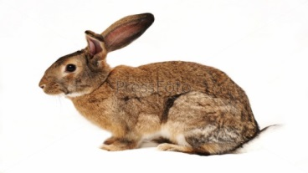
- Покажи и назови части тела волка ( голова (морда, нос, уши, глаза), лапы, спина, хвост)

- Покажи и назови части тела зайчика ( головка (мордочка, носик, ушки, глазки), лапки, спинка, хвостик)

2. «Скажи у кого кто?» (детеныши) повторение занятие 1

3. ДИ «Узнай по описанию животное»
- Большой (кто?) … медведь
- Хитрая (кто?) … лиса
- Голодный, злой (кто?) … волк
- Косолапый (кто?) … медведь
- Трусливый (кто?) … заяц
- Зубастый (кто?) … волк
- Белый (кто?) … заяц
- Пушистая (кто?) … лиса
- Большой, лохматый, косолапый (кто?) … медведь
- Серый, зубастый (кто?) … волк
- Рыжая, хитрая, за зайцами охотится (кто?) … лиса
- Маленький, трусливый, пушистый (кто?) - …заяц

4.Логопед. А сейчас я проверю, умеете ли вы внимательно слушать. Я перечислю названия детенышей, а вы должны будете решить, кто из них лишний и почему. Медвежонок, котенок, зайчонок, волчонок. Кто лишний?
Дети. Лишний котенок. Он живет дома. А медвежонок, зайчонок и волчонок живут в лесу.

Логопед. Верно. Слушайте следующий ряд.
Волчонок, зайчонок, бельчонок, ежонок. Кто лишний? Вспомните о цвете этих детенышей.
Дети. Лишний бельчонок. Он рыжий. А все остальные – серые.
Логопед. Верно! Молодцы!

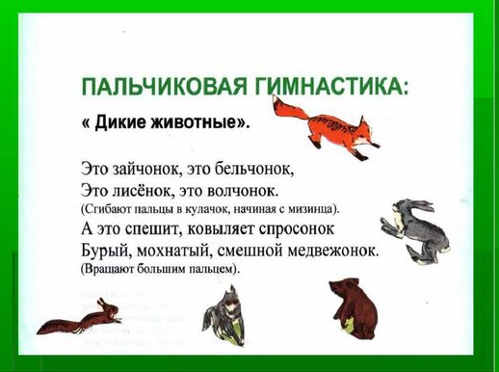

5.У дикого животного есть свое жилище.

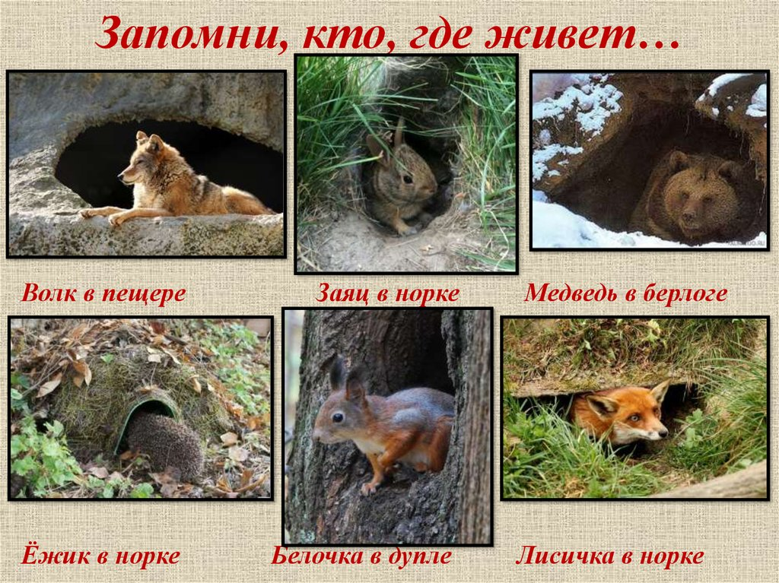

6. Игра «Повтори за мной». [Работа над слоговой структурой двусложных слов.]
Логопед. Давайте прохлопаем слова-названия диких животных.
Логопед и дети. Ли-са, мед-ведь, бел-ка, еж, волк.
Логопед. А теперь повторяйте за мной. Лиса живет в норе.
Дети. Лиса живет в норе.
Логопед. Медведь сосет лапу.
Дети. Медведь сосет лапу.
Логопед. Белка грызет орех.
Дети. Белка грызет орех.
Логопед. Молодцы! Очень хорошо.

7. Игра «Эхо». [Развитие силы голоса.]
Ребенок повторяет за взрослым.
Логопед. Давайте представим, что мы с вами гуляли в лесу, встретили там ежа и понаблюдали за ним, потом видели, как белочка скачет с ветки на ветку, а потом обнаружили, что заблудились. Что мы будем кричать?
Дети. Ау!
Логопед. Я буду кричать громко, а вы будет тихонько ей отвечать, как эхо.
( потом в ходе игры игроки обязательно меняются ролями)

Логопед. Мы заканчиваем разговор о диких животных. Что вы знаете о них?
Дети. Дикие животные живут в лесу. Они сами добывают еду. Сами строят себе дом. Весной у них появляются детеныши. Если увидишь в лесу ежика, не надо трогать его руками, можно только понаблюдать.
Логопед. Молодцы. Вы запомнили, о чем мы говорили на занятиях.

